Part 1——分类模型
方以类聚，物以群分—《战国策·齐策三》《周易·系辞上》
《书·舜典》附亡《书》序：“帝釐下土，方设居方，别生分类，作《汩作》。” 孔 传：“生，姓也，别其姓族，分其类使相从。” 唐白居易《唐故湖州长城县令赠户部侍郎博陵崔府君神道碑铭并序》：“唐虞之际，因生为姜姓。暨周封齐 ，分类曰崔氏。”马南邨《燕山夜话·选诗和选文》：“所谓‘诗’，所谓‘文’，究竟应该如何区别？它们的体裁和形式又应该怎样分类？实际上这是自古迄今争论未决的问题。”成仿吾《长征回忆录》十：“找出一些认识的，可以吃的野菜，挖出带回来，分类洗干净，煮着吃。”
■ 分类（Classification）—百度百科解释为：把分为有规律的，按照不同的特点分类事物，使事物更有规律。
■ 分类学（Taxonomy）—其基本步骤，包括区分和鉴定分类单元，确定阶元等级和建立分类体系。
数据建模中使用的分类和古人所说的是同一种含义：即按照某种意图或者标准，把一堆杂乱的事物或者数据分成若干个理想的类别。
而如今，我们常用的分类模型包括监督学习型和非监督学习型两类。其中监督学习型可以认为是有目标的学习分类型；比如把人分为男女两种性别、把学校比赛分为数学建模、电子竞赛、ICPC等，这些都是事先确定类别的分类。非监督学习分类是没有确定目的学习分类；比如把新浪微博用户分为三六九等，我们可以根据用户的属性数据聚类成10个类别，也可以聚类成4各类别。
第一部分，将分为8个章节依次讨论：k-邻近算法、决策树、朴素贝叶斯算法、Logistic回归、支持向量机、神经网络、AdaBoost元算法、LibSVM的使用。k-邻近算法是基于距离的分类算法，包括欧氏距离、马氏距离等；决策树，通俗易懂，但是涉及到递归编程，实现上稍微复杂点；朴素贝叶斯是在Bayes模型上简化了的一种模型，如今的情感分析大部分是基于它实现的，是一种概率模型，实现上并不困难；Logistic回归是一种函数模型，其参数优化是分类性能的重要因素，在搜索优化参数的过程中，将采用常用的几种优化算法，像梯度算法、最速降算法、牛顿迭代等；支持向量机需要一定的理论知识，尤其是矩阵理论和拉格朗日算子等，在实现上也颇为复杂，但是效果明显；神经网络算是一种比较流行，但理论不成熟的网络学习算法，参数选择上也是个难点，但实现比较轻松；AdaBoost是通过权重分配，将多个分类器集成的一种模式，其效果往往由于前面几种方法；LibSVM主要是基于AdaBoost实现的开源工具，后续将详细介绍其使用方法及参数调节。在最后还讨论了训练样本非均匀分布时的非均衡分类问题及其处理方式。

第一章 k-邻近算法
聚类分析是一种数值分类方法（即完全是根据数据关系）。要进行聚类分析就要首先建立一个由某些事物属性构成的指标体系，或者说是一个变量组合。入选的每个指标必须能刻画事物属性的某个侧面，所有指标组合起来形成一个完备的指标体系，它们互相配合可以共同刻画事物的特征。
所谓完备的指标体系，是说入选的指标是充分的，其它任何新增变量对辨别事物差异无显著性贡献。如果所选指标不完备，则导致分类偏差。比如要对家庭教养方式进行分类，就要有描述家庭教育方式的一系列变量，这些变量能够充分地反映不同家庭对子女的教养方式。
简单地说，聚类分析的结果取决于变量的选择和变量值获取的两个方面。变量选择越准确、测量越可靠，得到的分类结果越是能描述事物各类间的本质区别。
下图1-1是分类的基本图示表达。
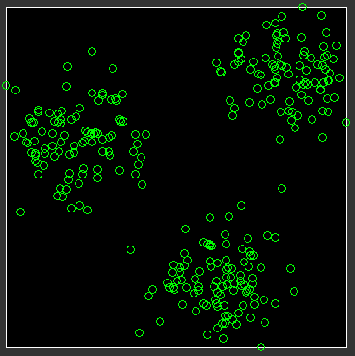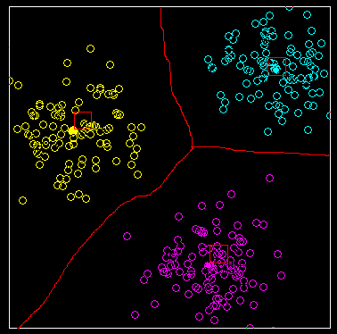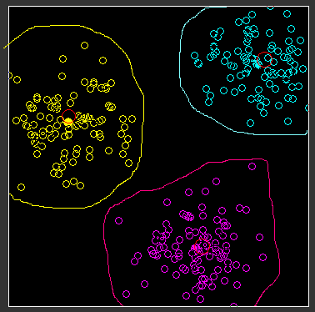
(a) 无标记样本集 (b) 空间划分 (c) 空间覆盖
图1-1. 分类的基本图示
本章主要介绍k-邻近聚类算法，简单地说，它是采用测量不同特征值之间的距离方法来进行分类的。
它的工作原理是：存在一个样本数据集合，也称作样本训练集，并且样本集中每个数据都存在标签，即我们知道样本集中每一个数据与所属分类的对应关系。输入没有标签的新数据后，将新数据的每个特征与样本集中数据对应的特征进行比较（在这里是求距离），然后算法提取样本集合中特征最相似数据（最邻近）的若干个分类标签。一般来说，我们只选择样本数据中前k个最相似的数据，这就是k-邻近算法中k的来源，一般k是不大于20的整数。最后，选择k个最相似数据中出现次数最多的类别作为新数据的类别。
1.1 电影分类示例
下面以电影分类为例来说明该算法的计算过程。
在这里，标签是爱情片和动作片，特征是打斗镜头和接吻镜头次数。我们需要做的是根据已有的这些数据来判断电影G的类别，而18和90是新数据。通过表1-1我们可以看到。
表1-2是已知类别的电影与未知电影G的距离（这里取欧氏距离），如果k=3的话，那么与G距离最近的三个电影为B、C、A。而这三个类别全是爱情片，所以可以判断G的类别为爱情片。
表1-1. 电影分类数据
电影名称 | 打斗镜头 | 接吻镜头 | 电影类型
A | 3 | 104 | 爱情片
B | 2 | 100 | 爱情片
C | 1 | 81 | 爱情片
D | 101 | 10 | 动作片
E | 99 | 5 | 动作片
F | 98 | 2 | 动作片
G | 18 | 90 | 未知

表1-2. 已知电影与未知电影G的距离
电影名称 | 与电影G的距离
A | 20.5
B | 18.7
C | 19.2
D | 115.3
E | 117.4
F | 118.9

其算法流程如下：
1、计算已知类别数据集中的点与当前输入点之间的距离；
计算公式： 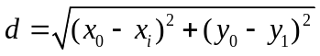
2、按照距离递增次序排序；
3、选取与当前点距离最小的k个点；
4、确定前k个点所在类别的出现频率；
5、返回前k个点出现频率最高的类别作为当前点的预测分类。

如何测试分类器呢？一般用已知类别的数据作为测试数据，如果输出结果与一直类别不符，则认为分类错误。例如在本例中，测试F时，正确的输出是动作片，如果输出爱情片或者爱情动作片之类的模拟两可（类别频率相等时）的结果均认为错误分类。
注意：本例中并没有做归一化处理，大家想想为何？
1.2 约会网站示例
为了找个合适的示例数据，从国外的在线约会网站上找了些推荐系统的数据。数据描述如下，女性根据以下三个特性数据来判断该男性是否符合交友的标准或者特征：
- 每年获得的飞行常客里程数
- 玩视频游戏所耗时间百分比
- 每周消费的冰淇淋公升数
需要划分的类别为：
- 不喜欢
- 喜欢
- 非常喜欢
数据分为两类，一类是人工收集的样本数据（特征数据和类别数据），一类是测试数据（只包含特征数据）。数据结构如表1-3所示。
表1-3. 约会网站推荐系统数据
序号 | 每年获得的飞行常客里程数 | 玩视频游戏所耗时间百分比 | 每周消费的冰淇淋公升数 | 样本分类
1 | 400 | 0.8 | 0.5 | 1
2 | 134000 | 12 | 0.9 | 3
3 | 20000 | 0 | 1.1 | 2
4 | 32000 | 67 | 0.1 | 2
… | … | … | … | …
注：1、2、3分别代表不喜欢、喜欢、非常喜欢。

从表中很容易发现三个特征的数量级差别很大，因而我们需要做归一化处理，处理公式如下：
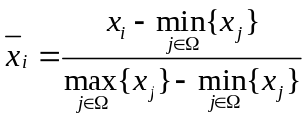
其中，表示原始数据，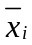是归一化后的数据。
程序如下：
function [normdata, ranges, minvalues] = normalization(dataset)
%
% 归一化函数
%
%% 求每列的最小、最大值
% minvalues = min(dataset, [], 1);
% maxvalues = max(dataset, [], 1);
minvalues = min(dataset);
maxvalues = max(dataset);

%% 每列的最大值与最小值差值
ranges = maxvalues - minvalues;

%% 归一化数据
m = size(dataset, 1); % dataset的行数
normdata = (dataset - rep(minvalues, [m, 1]))./rep(ranges, [m , 1]);

function distance = dist(point, traindata)
%
% 求一个点到训练集所有点的距离
%
%% 增加显示精度
format long
%% 求距离
m = size(traindata, 1);
distance = zeros(1,m);
for i = 1 : m
value = (point - traindata(i,:)).^2;
sumvalue = sum(value);
distance(i) = sumvalue^0.5;
end

function MatOut = rep(MatIn,REPN)
%
% 矩阵复制函数
%
% Get size of input matrix
[N_D,N_L] = size(MatIn);

% Calculate
Ind_D = rem(0:REPN(1)*N_D-1,N_D) + 1;
Ind_L = rem(0:REPN(2)*N_L-1,N_L) + 1;

% Create output matrix
MatOut = MatIn(Ind_D,Ind_L);

function k_NN
%
% k-邻近聚类算法
% 作者：永不止步
% 时间：2013-07-31
%
%% 清理内存、数据
clc; % 清理comman window中的数据
clear; % 清理环境变量
close all; % 关闭所有GUI窗口
%% 参数设置
k = 20;
%% 读取数据
data = importdata('exam2_data.txt');
%% 归一化数据
[norm_data, ranges, minvalues] = normalization(data(:,1:3));
train_input = norm_data(1:900,:);
testing_input = norm_data(901:1000,:);
train_output = data(1:900,4);
testing_output = data(901:1000,4);
%% 求测试数据与训练集的距离
distances = zeros(size(testing_input,1), size(train_input, 1));
for i = 1 : size(testing_input,1)
distances(i,:) = dist(testing_input(i,:), train_input);
end
%% 按照距离递增排序，并计算前k个类别的频次，选取最高的作为该数据的类别
classes_test = zeros(size(testing_input,1), 1);
for i = 1 : size(testing_input,1)
% 距离排序
[sorteddistance, index] = sort(distances(i,:));
% 对前k个类别统计频次
freclass = zeros(1,3);
for j = 1 : k
c = train_output(index(j)); % 类别
freclass(c) = freclass(c) + 1; % 累加
end
% 找出频次最高的作为类别
[maxvalue, ind] = max(freclass);
classes_test(i) = ind;
end
%% 计算错误率
errcount = 0;
for i = 1 : size(testing_input,1)
if classes_test(i) ~= testing_output(i)
errcount = errcount + 1;
end
end
error_ratio = errcount / size(testing_input,1);
disp(['该算法分类的错误概率为：', num2str(error_ratio)]);

测试结果为：
该算法分类的错误概率为：0.06
程序细节解释：
1、min(dataset, [], 1)
一般使用min(dataset)或者min(dataset, [], 1)求矩阵的每列最小值，如果要求每行的最小值，则为min(dataset, [], 2)。
而[minvalue,index] = min(dataset),minvalue是最小值，index是对应的下标矩阵。
max函数用法同样如此。
2、size(dataset, 1)
size函数是求矩阵的大小，第一个参数是矩阵，第二个参数代表纬度（1---行，2---列），示例如下：
矩阵dataset的行数：size(dataset, 1)
矩阵dataset的列数：size(dataset, 2)
矩阵dataset的大小：[m,n] = size(dataset)
sum(value)求和函数也如此，sum(value，1)求每列的和，sum(value，2)求每行的和，默认sum(value)求列和。
3、rep(A, [m,n])
该函数是将矩阵A复制成m行、n列的大矩阵。如：
A =
1 0 0
0 1 0
那么M=rep(A, [2,3])，则：
M =
1 0 0 1 0 0 1 0 0
0 1 0 0 1 0 0 1 0
1 0 0 1 0 0 1 0 0
0 1 0 0 1 0 0 1 0
4、A./B
./是矩阵A中的每个元素除以B中对应的元素，A和B大小要一致才行。
示例如下：
A =
1 2
3 4
B =
5 6
7 8
那么，C=A./B为
C =
0.2000 0.3333
0.4286 0.5000
5、format long
增加显示精度，一般默认的显示精度为4位有效数字，加了以后是15位有效数字。切记，该语句不能增加计算精度，matlab内部的计算精度是默认的。如果关闭matlab后，该设置失效。
6、traindata(i,:)
矩阵使用，A(1,2)代表矩阵A的第1行第2列上的元素，A(1,:)代表第一行所有元素，A(:,2)代表地2列所有元素，A(1:3,:)代表1-3行的所有元素A([2,5,7],:)代表第2、5、7行上的所有元素，列上操作亦如此。
7、importdata('exam2_data.txt')
读文件操作，写文件操作如下：dlmwrite(filename, M)，这里都是对txt读写操作的。具体示例，可以通过选中该函数，右键选择“Help on Selection”，弹出以下帮助窗口，包含很多详细使用信息。
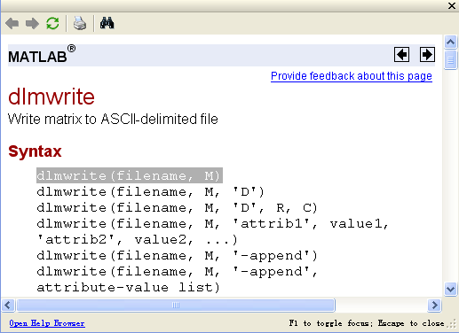
Excel的读写函数是：xlsread、xlswrite，大家有兴趣可以查看下帮助示例。
8、for i = 1 : size(testing_input,1)
Matlab中的元素下标是从1开始的，而非0，所以循环的时候要从1开始。
i = 1 : 10
代表i从1到10，间隔为1，默认值。如果想间隔为0.1的话，操作如下：
i = 1 : 0.1:10
9、classes_test(i) ~= testing_output(i)
注意matlab中的不等号是~=。
10、disp(['该算法分类的错误概率为：', num2str(error_ratio)])
disp函数是显示信息的功能。主要显示数组信息，并且为字符串。所以disp()里面是[]的数组，num2str()把数字转换成字符串才能显示。具体参见help。
1.3 作业：手写识别系统
本节主要提供手写识别系统的数据供大家练习测试，包括训练样本数据和测试数据。
为了简单起见，这里构造的系统只能识别数字0到9。需要识别的数字已经使用图形软件处理好了，处理成具有相同色彩和大小：宽高是32×32像素的黑白图像（值为1和0）。具体可以参见图1-3。
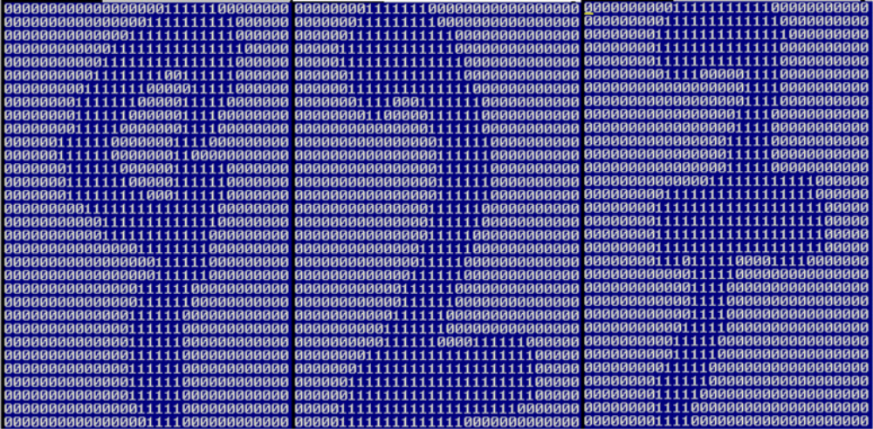
图1-3. 手写数字数据集的例子
大家可以尝试使用k-邻近算法对测试数据集中的数据进行识别。并把程序代码、测试结果、结果评价数据反馈给朱明明。
同时下周的任务是:
1、MCM89年A题—蠓的分类（程序实现即可）
2、2000年国赛A题—的DNA序列分类（5页左右的论文）
1.4 本章小结
这里我也只是提纲挈领地给出了k-邻近算法，模型或者算法的深度及应用还需要大家抽空探索，包括k-均值聚类、c-均值聚类、模糊聚类等，在后面也会逐步讲解的。大家在学习过程中遇问题也是世之常情，多讨论多联系就会熟能生巧了。
本来想把以前写的教程拿出来给大家参考学习的，但是看看理论公式太多了，给了大家也不一定愿意去看，索性还是重写了吧。

